LEMBAR PERSETUJUAN

Karya Tulis Ilmiah Studi Literatur Evaluasi Asuhan kebidanan Continuity Of Care oleh Alieffatul Nur Rahayu NIM : P17310172019 ini telah diperiksa dan disetujui untuk diujikan.

Malang, 14 Juli 2020
Pembimbing Utama

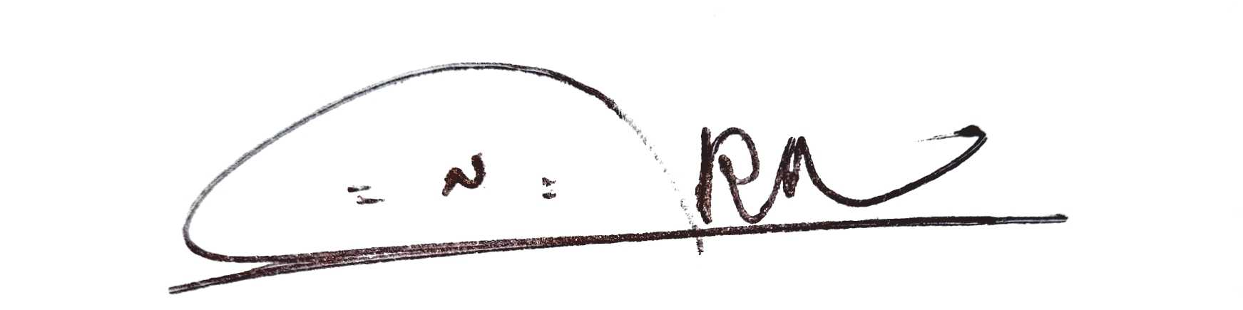

Nur Eva Aristina. SST. M. Keb
NIP. 198403152009122002

